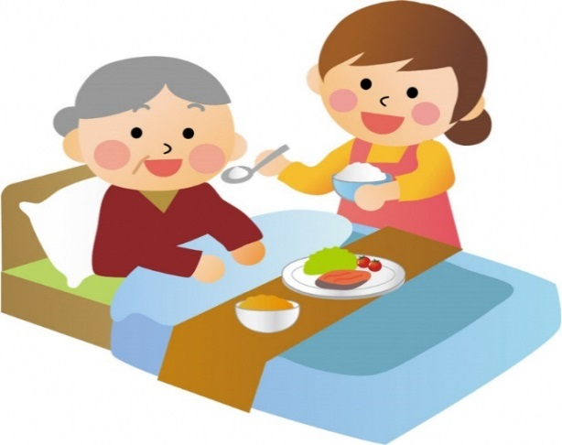　・「介護施設で働きたい」「家族のため介護について学びたい」・・・



生涯現役・次の仕事へ

そんな高齢者の皆様、是非ご参加ください！

・第1期で受講できなかった講座があった場合は、第2期目で

受講することができます

・介護の基礎知識・基本技術、認知症・障がい福祉の知識、

介護保険制度、高齢者の保健などについて学びます

・講座の一項目として介護施設での実習を行う予定です



※受講料無料